COLEGIO EMILIA RIQUELME
ÁREA DE HUMANIDADES, LENGUA CASTELLANA
DOCENTE: MARIA ISABEL MAZO ARANGO
GUÍAS DE APRENDIZAJE EN CASA. SEMANA DEL 21 AL 24 DE JULIO DE 2020

PARA TENER EN CUENTA…
Recuerda que cada día al iniciar el encuentro, realizaré un saludo por WhatsApp para dar la agenda (que es la misma que está en este taller) y las indicaciones necesarias para continuar. Recuerda en lo posible realizar tus actividades directamente en el libro o en el cuaderno para hacer uso de esta inversión que hicieron nuestros padres.
Si por alguna razón no puedes comunicarte en el momento del encuentro, puedes preguntar tus dudas a través del WhatsApp o al correo más adelante.
Recuerda que el horario de actividades académicas es de 7 a 2:30, de lunes a viernes. Después de ese horario deberás esperar hasta que tenga disponibilidad de tiempo para solucionar las inquietudes.

“IR AL DEBER MIRANDO A DIOS”

FECHA: MARTES 21 DE JULIO (1ra hora: 7-8 a.m.)
El día de hoy tendremos encuentro sincrónico.
TEMA: SOCIALIZACIÓN DE LAS PRUEBAS PERIÓDICAS DE LOS TRES EDITORES
DESARROLLO:
- Saludo por WhatsApp
- Envío de la invitación a la video conferencia
- Socializaremos las respuestas de las pruebas
- Socialización de dudas e inquietudes.

FECHA: MIÉRCOLES 22 DE JULIO (5ta hora: 12-1 p.m.)
El encuentro del día de hoy es sincrónico
TEMA: EL VERBO, TIEMPOS Y MODOS
DESARROLLO:
- Saludo por WhatsApp
- Invitación a la clase sincrónica
- Iniciaremos con el tema del verbo. Realizaremos un recorderis del tema y haremos la actividad de la página 122

FECHA: JUEVES 23 DE JULIO (1ra hora: 7-8 a.m.)
El encuentro del día de hoy es sincrónico
TEMA: EL VERBO, TIEMPOS Y MODOS
DESARROLLO:
- Saludo por WhatsApp
- Invitación a la clase sincrónica
- Abordaremos la teoría de las páginas 123, 124 y 125.
- Solucionaremos dudas y realizaremos la actividad práctica.

FECHA: VIERNES 24 DE JULIO (2da hora: 8-9 a.m.)
Hoy nuestra clase es asincrónica
TEMA: ACTIVIDAD PRÁCTICA DE LA SEMANA
DESARROLLO:
- Saludo por WhatsApp
- Se publicará en Classroom la actividad práctica de la semana. se enviarán las evidencias de la semana.

Recomendación de la semana:
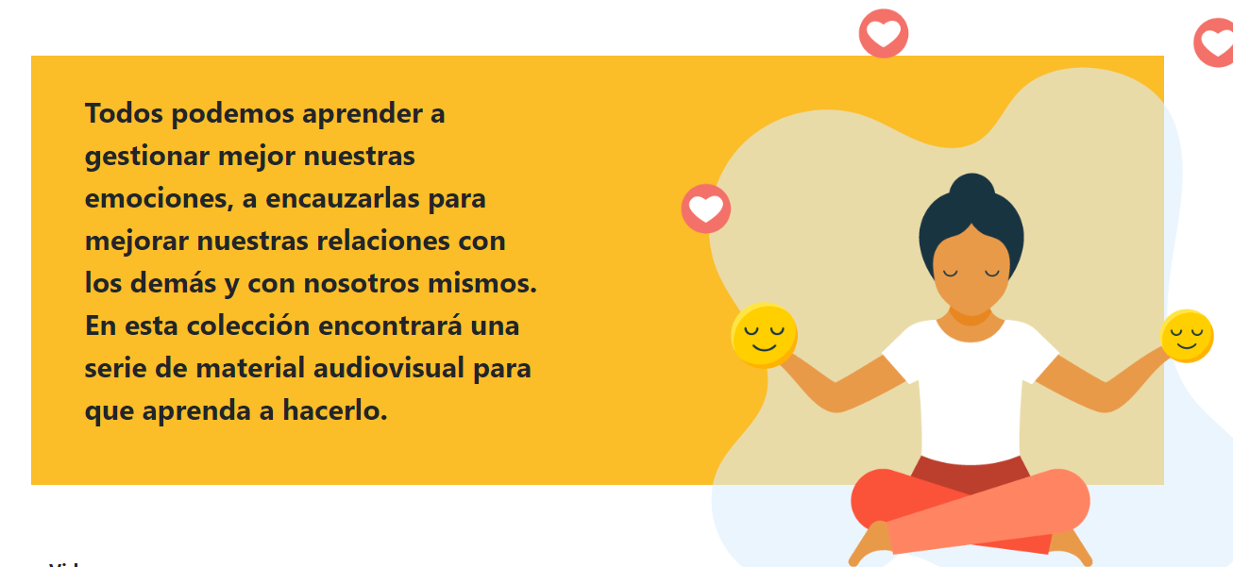
Ingresa a: https://contenidos.colombiaaprende.edu.co/gestion-emocional.
Comparte este enlace con las personas que consideres están sufriendo de estrés por la cuarentena.

